**高清图像采集模块**

**TVI-LSM-02KGM-03**

**技术手册**

北京鹰路科技有限公司

2024-10-30

**目 录**

1. 产品简介 2

1.1 组成清单 2

1.2技术指标 2

2 组件调试 7

2.1 确认IP配置 7

2.2 相机参数设置 7

3 使用须知 11

4常见问题及解决方法 11

4.1 图像显示黑图 11

4.2 不采集图像 12

4.3 图像有黑色条纹 12

 **\*特别注意：**本产品为激光类产品，上电状态下不可直视模块成像视窗，避免对人眼造成损伤**。**

# 产品简介

高清图像采集模块是一款满足轨道交通智能安全检测需求的一体化成像装置，通过红外激光光源模块与高清线性扫描摄像模块的高度集成，可实现高速运行状态下轨道状态高清成像，可极大提高轨道交通安全检测效率。该产品同时具有结构稳固、使用便捷、美观大方、环境适应性强等特点，符合铁路相关技术规范和标准。

## **1.1 组成清单**

高清图像采集模块所含子件及配件清单如表1-1所示。

表1-1 高清图像采集模块子件及配件清单

|  |  |  |  |  |  |  |
| --- | --- | --- | --- | --- | --- | --- |
| **序号** | **名称** | **品牌** | **型号/规格** | **数量** | **单位** | **备注** |
| 1 | 高清图像采集模块 | 定制 | TVI-LSM-02KGM-03 | 1 | 台 | 技术规格详见表1-2。 |
| 2 | 数据电源线 | 定制 | 25米 | 1 | 根 |

## **1.2技术指标**

**1.2.1 外形尺寸**

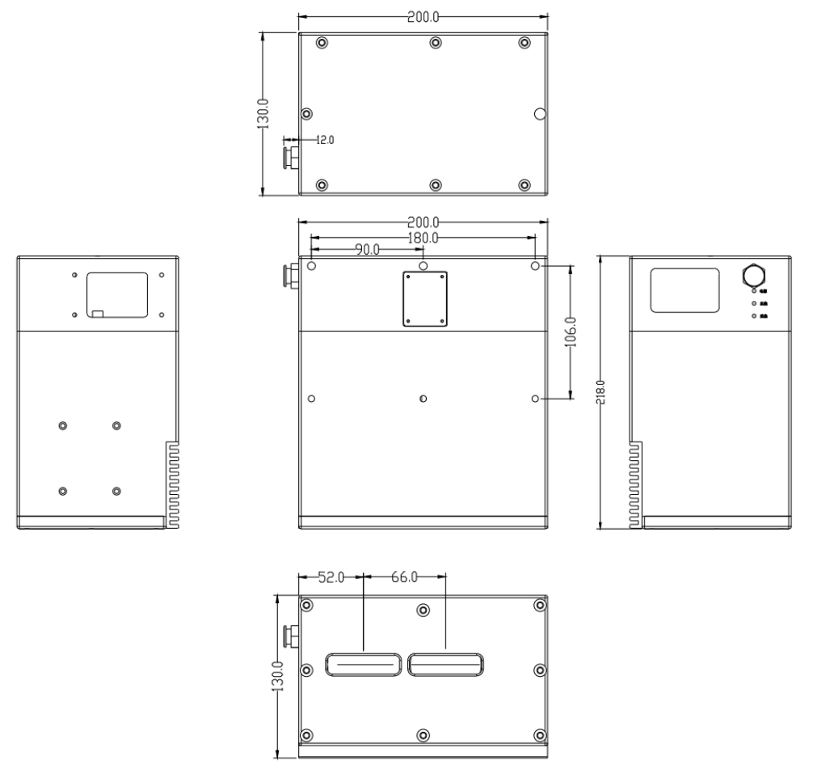

图1-1 高清图像采集模块外形尺寸图

**1.2.2 加工技术要求**

高清图像采集模块技术规格参数如下表1-2。

表1-2 高清图像采集模块技术规格参数表

|  |  |  |  |  |
| --- | --- | --- | --- | --- |
| **高清图像采集模块规格参数表** | | | | |
| **序号** | **名称** | **规格参数** | | |
| 1 | 模块类型 | A型 | | B型 |
| 2 | 规格型号 | TVI-LSM-02KGM-03A | | TVI-LSM-02KGM-03B |
| 3 | 安装位置 | 左侧轨面、右侧轨面、轨腰左 | | 轨腰右 |
| **机械参数** | | | | |
| 4 | 外形尺寸 | 218mm×130mm×200mm（长×宽×高） | | |
| 5 | 模块重量 | 8.1kg | | |
| **电气、光学** | | | | |
| 6 | 相机 | | HIKROBOT MV-CL042-91GM-V2 | |
| 7 | 拍摄角度 | | ≤83° | |
| 8 | 供电电源 | | 24VDC | |
| 9 | 峰值功率 | | 50W | |
| 10 | 图像横向分辨率 | | 2048 | |
| 11 | 补光光源 | | 红外激光光源 | |
| 12 | 激光安全 | | 满足GB 7247.1-2012中相关要求 | |
| 13 | 触发源 | | 支持标准TTL/LVDS信号 | |
| 14 | 最高采集频率 | | 50KHz | |
| **环境技术指标** | | | | |
| 15 | 工作温度范围 | | -10℃～45℃ | |
| 16 | 防冲击和振动 | | 满足GB/T 21563-2018标准要求 | |
| 17 | 防护等级 | | 满足GB/T 4208-2017中IP67等级要求 | |
| 18 | 防护玻璃 | | 高透光、自动电加热除雾 | |

**1.2.3 模块分类**

高清图像采集模块根据安装、拍摄位置不同分为A、B两种类型，如图1-2所示，A型高清图像采集模块铭牌如图1-3所示。

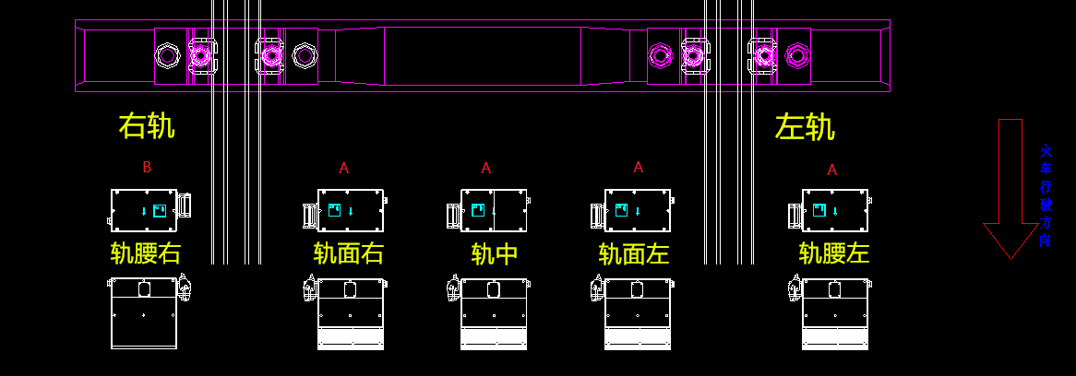

图1-2 模块类型与安装位置对应关系示意图

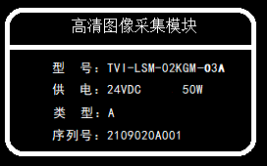

图1-3 A型高清图像采集模块铭牌示意图

**1.2.4 指示灯说明**

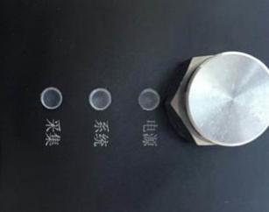

图1-4 模块指示灯

电源：电源状态指示灯（长亮表示工作正常）；

系统：内部控制器指示灯（闪烁表示工作正常）；

采集：采集信号指示灯（长亮或闪烁表示工作正常）。

**1.2.5 接头定义**

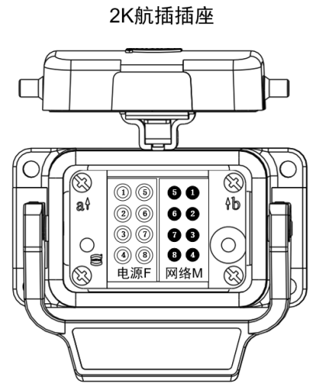

图1-5 模块插座

表1-3 模块插座

|  |  |  |  |
| --- | --- | --- | --- |
| **模块插座接口定义** | | | |
| **模块** | **针脚** | **定义** | **线颜色** |
| 电源 | 1 | +24V | 红 |
| 2 | -24V | 黑 |
| 3 | A+ | 棕 |
| 4 | A- | 绿 |
| 5 | GND | 橙 |
| 6 | RS485_D+ | 白 |
| 7 | RS485_D- | 黄绿 |
| 网络 | 1 | TX_D1+ | 橙白 |
| 2 | RX_D2+ | 绿白 |
| 3 | BI_D3- | 蓝白 |
| 4 | BI_D4+ | 棕白 |
| 5 | TX_D1- | 橙 |
| 6 | RX_D2- | 绿 |
| 7 | BI_D3+ | 蓝 |
| 8 | BI_D4- | 棕 |

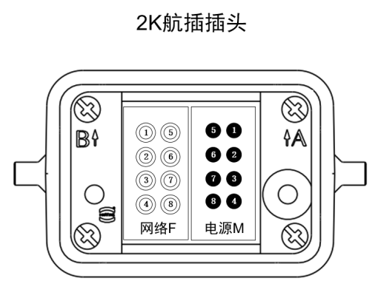

图1-6 模块插头

表1-4 模块插头

|  |  |  |  |
| --- | --- | --- | --- |
| **模块插头接口定义** | | | |
| **模块** | **针脚** | **定义** | **线颜色** |
| 电源 | 1 | +24V | 白 |
| 2 | -24V | 黑 |
| 3 | A+ | 黄 |
| 4 | A- | 红 |
| 5 | GND | 绿 |
| 6 | RS485_D+ | 橙 |
| 7 | RS485_D- | 紫 |
| 网络 | 1 | TX_D1+ | 橙白 |
| 2 | RX_D2+ | 绿白 |
| 3 | BI_D3- | 蓝白 |
| 4 | BI_D4+ | 棕白 |
| 5 | TX_D1- | 橙 |
| 6 | RX_D2- | 绿 |
| 7 | BI_D3+ | 蓝 |
| 8 | BI_D4- | 棕 |

# 2 组件调试

## **2.1** **确认IP配置**

高清图像采集模块使用MVS软件进行调试，由于模块使用千兆网通信，设备连接完成后需首先在PC机上进行网络配置确认。点击开始菜单找到MVS图标并打开，确认相机通信状态无黄色叹号或红叉等异常标识，如图2-1所示。

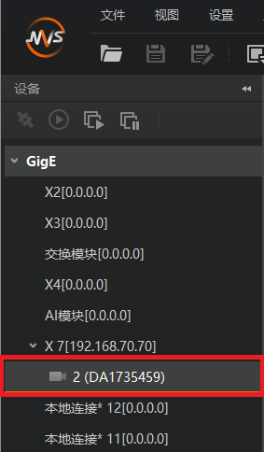

图2-1 IP正常

## **2.2** **相机参数设置**

调试前请确认已安装MVS v4.3或以上版本驱动，按以下步骤完成相机配置：

（1）打开MVS软件，选择当前调试相机并双击连接；

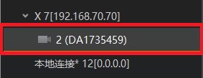

图2-2 选择对应相机编号

（2）在右侧参数设置界面中的Acquisition Control中，设置相机触发方式：

信号输入模式：Trigger Selector选择Line Start；

触发方式：Trigger Mode选择On，即外触发模式；

触发源：Trigger Source选择Frequency Converter，即变频器；

曝光模式：Exposure Mode选择Timed；

曝光时间：Exposure Time(μs)（按现场需要设置，建议设定范围5~16μs）；

自动曝光：Exposure Auto选择Off；

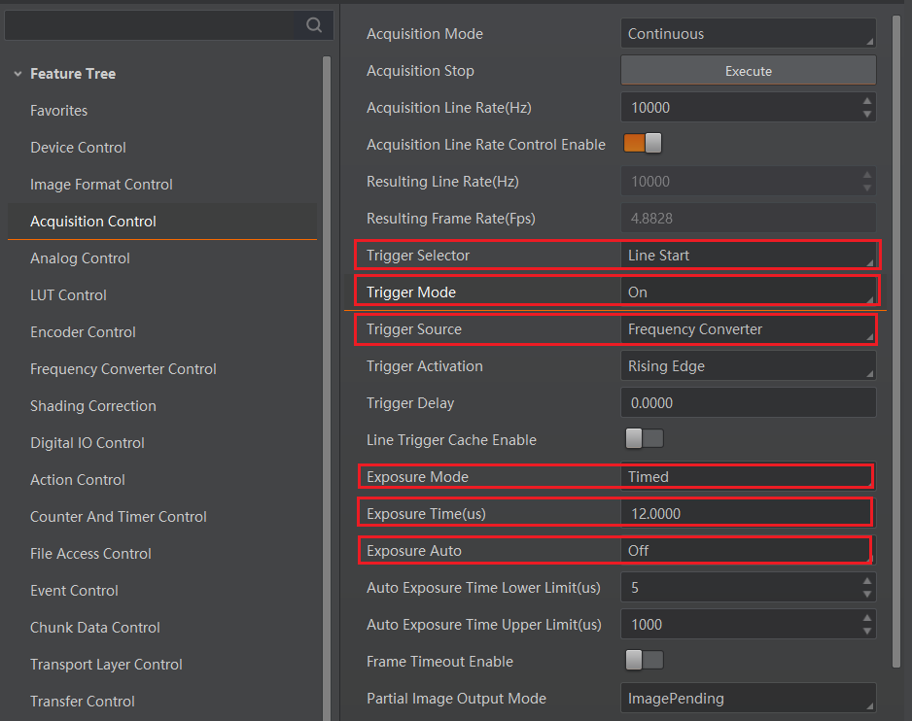

图2-3 设置外触发和曝光参数

（3）在Digital IO Control中，设置激光器触发参数：

信号输入源：Line Selector选择Line1；

激光触发源：Line Source选择Exposure Start Active，即在相机曝光状态时跟随补光；

频闪模式：Strobe Enable设为打开；

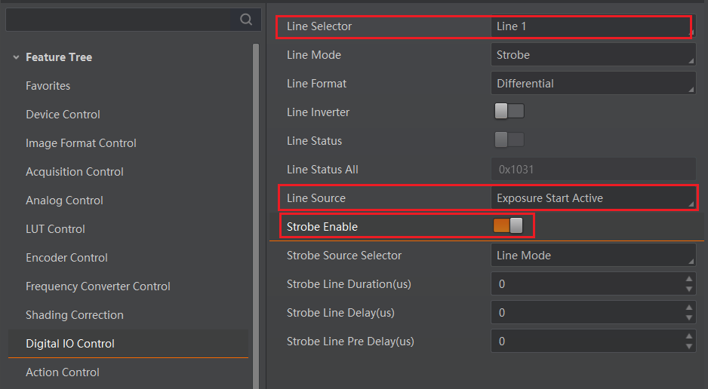

图2-4 设置激光器触发参数

（4）在Frequency Converter Control中，设置变频器参数：

分频参数：PreDivider（按现场需要设置）；

倍频参数：Multiplier（按现场需要设置）；

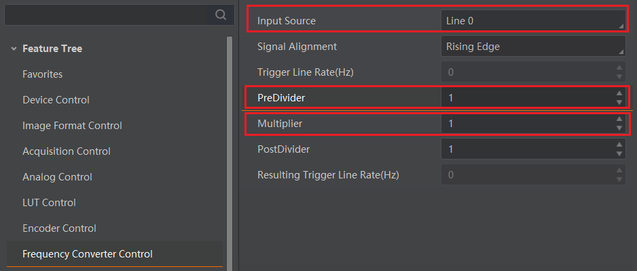

图2-5 设置分频器参数

（5）在Image Format Control中，设置图像尺寸参数：

图像宽度：Width设定为2048；

图像高度：Height（按现场需要设置）；

横向偏移：Offset X设定为1024；

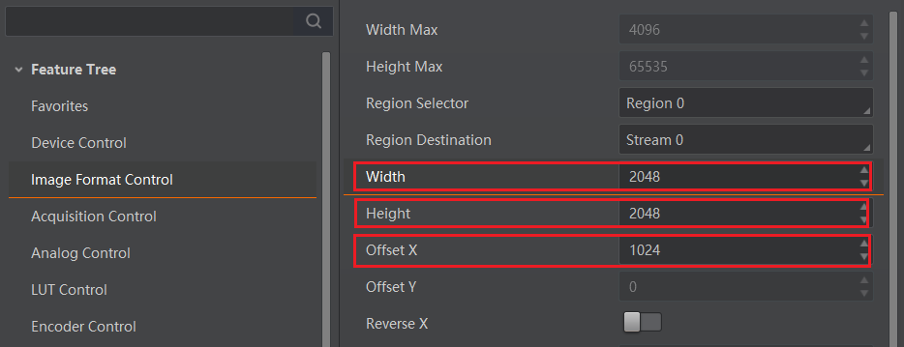

图2-6 设置图像尺寸参数

（6）在User Set Control中，设置保存到相机的参数：

当前选择的用户设定集：User Set Selector选择User Set 1；

保存设置到当前的用户设定集：User Set Save点击Execute按钮；

相机上电默认使用的用户设定集：User Set Default选择User Set 1；

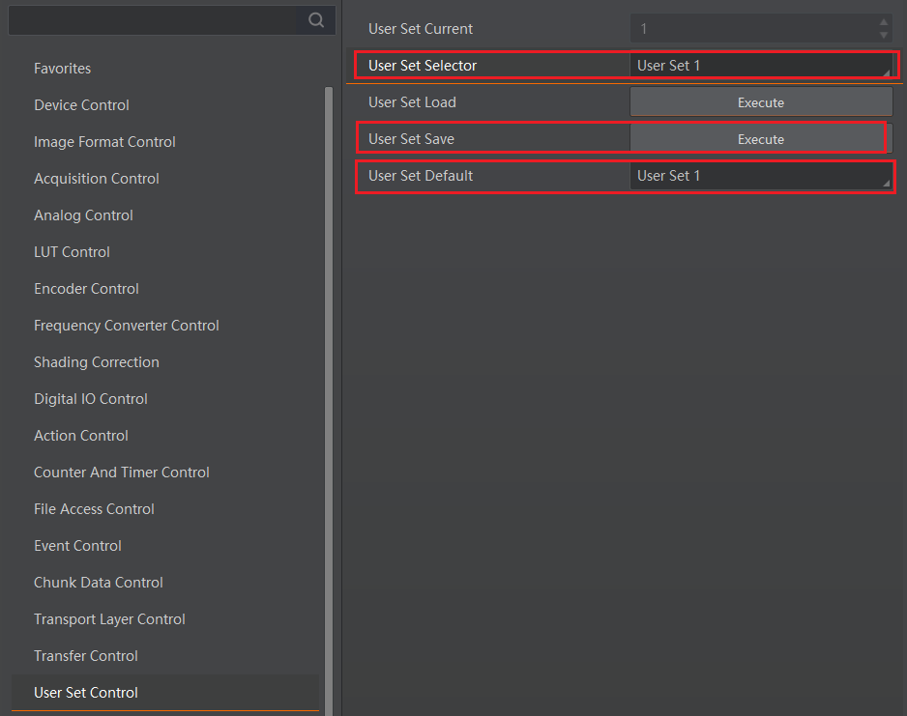

图2-7 设置保存到相机的参数

（7）点击左上角导出按钮，生成以当前相机参数保存的.mfs配置文件：

按下图中步骤依次设定保存位置及配置文件名称；

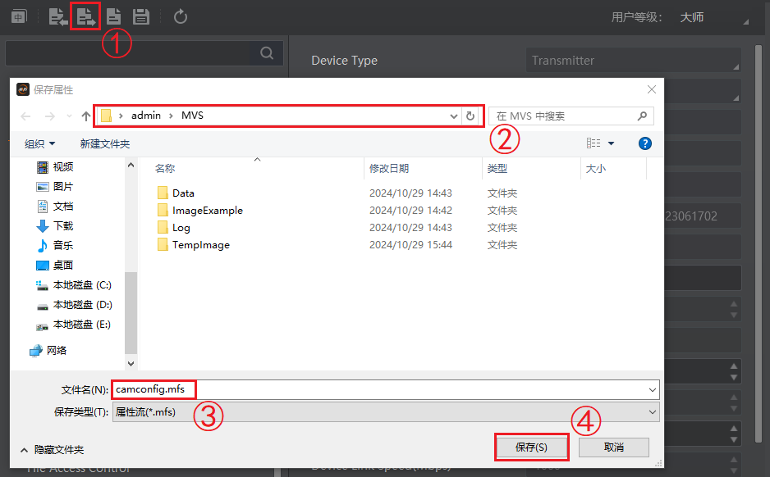

图2-8 保存相机配置文件

注意：.mfs文件并不包含相机的所有参数，修改相机参数时要注意备份原有参数。修改参数时避免使用鼠标滚轮，以免误改相机其他参数。

# 3 使用须知

（1）打开外包装前请确认产品包装完好，如有破损请联系物流相关人员；

（2）由于产品在出厂前经过精密调试，不可轻易打开设备；

（3）产品在工作期间请勿随意插拔相机的电源和数据线缆，如有需求，请在程序停止并断电后进行操作；

（4）本产品为激光产品，上电状态下不能直视激光器，长时间直视会对人眼造成损伤；

（5）在户外使用时，注意航插接头处的防水保护，以免造成电路损坏；

（6）定期清洁视窗防护玻璃，过度的灰尘及污渍会影响相机成像质量；

（7）请勿在通风不好的情况下，对组件进行高频、长时间的持续测试，避免组件过热。

# 4常见问题及解决方法

## **4.1** **图像显示黑图**

（1）问题描述：

指示灯正常，有图像采集，但图像显示黑图，激光未触发。

（2）问题分析：

上述现象表示组件供电功能、采集功能正常，激光未接收到触发信号，导致采集图像无补光，显示黑图。

（3）解决方法：

在MVS相机驱动软件中，确认Digital IO Control下的参数设置，正确设置如下图：



图4-1 激光器触发参数

## **4.2** **不采集图像**

（1）问题描述：

采集指示灯不亮，相机不采集图像，激光器不触发。

（2）问题分析：

上述现象表示组件供电功能正常，相机未接收到触发信号，导致采集功能异常。

（3）解决方法：

在排除线缆故障干扰的前提下，在MVS相机驱动软件中，确认Acquisition Control下的参数设置，正确设置如下图：

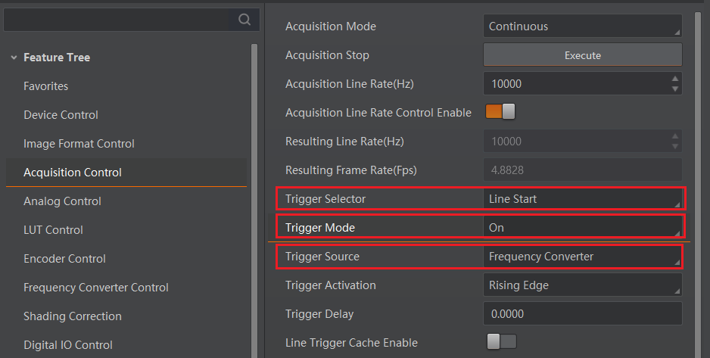

图4-2 相机外触发参数

## **4.3** **图像有黑色条纹**

（1）问题描述：

组件外触发时采集图像存在横向黑色条纹，内触发时图像正常。

（2）问题分析：

实际采集频率高于50kHz，超出组件最大可采集频率，导致图像出现横向黑条纹。

（3）解决方法：

在组件测试或实际使用中，采集频率不要高于50kHz。